**Ημ/νία: 19/10/2022**

**ΑΠΟ:**

**ΓΡΑΦΕΙΟ ΤΥΠΟΥ ΔΙΚΤΥΟΥ ΠΟΛΕΩΝ – ΒΙΩΣΙΜΗ ΠΟΛΗ**

**Δημ. Γούναρη 25, Γλυφάδα, 165 62**

**τηλ.: 2152154808**

**mail:** [**info@sustainable-city.gr**](mailto:info@sustainable-city.gr)

**web:** [**http://www.sustainable-city.gr/**](http://www.sustainable-city.gr/)

**ΔΕΛΤΙΟ ΤΥΠΟΥ - ΠΡΟΣΚΛΗΣΗ**

**Βιώσιμη Παραγωγή Τροφίμων και Χρηματοδοτικά Εργαλεία**

**Δευτέρα 24 Οκτωβρίου 2022, ώρα 17:30**

Εσπερίδα

ΤοEUROPE DIRECT Πελοπόννησος σε συνεργασία με το Επιμελητήριο Αρκαδίας, το Δίκτυο Πόλεων «ΒΙΩΣΙΜΗ ΠΟΛΗ» και το Enterprise Europe Network, διοργανώνουν εσπερίδα με τίτλο **«Βιώσιμη Παραγωγή Τροφίμων και Χρηματοδοτικά Εργαλεία»**, που θα πραγματοποιηθεί τη **Δευτέρα 24 Οκτωβρίου 2022 και ώρα 17:30** στην αίθουσα εκδηλώσεων του Επιμελητήριου Αρκαδίας, 25ης Μαρτίου & Πανός 21, Τρίπολη. (είσοδος από 25ης Μαρτίου).

Οι βιώσιμες διατροφικές πρακτικές αυξάνουν τη ζήτηση για βιώσιμα τρόφιμα (τρόφιμα που έχουν παραχθεί με τρόπο φιλικό προς το περιβάλλον και συμβάλλουν στην ανθρώπινη υγεία). Οι παραπάνω ανάγκες πρέπει να οδηγούν τους καλλιεργητές και την αγροτική παραγωγή στην υιοθέτηση βιώσιμων μοντέλων γεωργίας, τα οποία εξοικονομούν πόρους και, ταυτόχρονα, προστατεύουν το περιβάλλον. Οι βιώσιμες πρακτικές καλλιέργειας τροφίμων αποτελούν αναπόσπαστο στοιχείο της αειφόρου ανάπτυξης και αφορούν στην παραγωγή και κατανάλωση τροφίμων που καλύπτουν τις διατροφικές μας ανάγκες, ελαχιστοποιώντας παράλληλα τυχόν περιβαλλοντικές επιπτώσεις. Με άλλα λόγια, τα βιώσιμα τρόφιμα δεν εξαντλούν τους φυσικούς πόρους, δεν συμβάλλουν στην κλιματική αλλαγή ή άλλες δυσμενείς περιβαλλοντικές επιπτώσεις και κυρίως δεν μεταφέρουν στον ανθρώπινο οργανισμό επικίνδυνες χημικές ουσίες, προστατεύοντας τη δημόσια υγεία. Οι καλλιεργητικές μέθοδοι, η μεταφορά, η συσκευασία και η κατανάλωση τροφίμων αποτελούν καθοριστικούς παράγοντες για την υλοποίηση ενός βιώσιμου μοντέλου παραγωγής και κατανάλωσης ειδών διατροφής.

Ωστόσο, η πρόσφατη ενεργειακή κρίση έχει συμπαρασύρει όλους τους τομείς της οικονομίας σε ύφεση, με τον γεωργικό τομέα να αποτελεί έναν από τους βαριά πληττόμενους, αναδεικνύοντας τη σημασία του για την διατροφική αυτάρκεια και επάρκεια σε εθνικό επίπεδο αλλά και για την πολιτική και κοινωνική σταθερότητα παγκοσμίως.

Στη χώρα μας η διατήρηση του παραδοσιακού μη εντατικού μοντέλου γεωργίας και οι τοπικές γεωργικές πρακτικές που είναι σε μεγάλο βαθμό συμβατές με τις απαιτήσεις της Κοινής Γεωργικής Πολιτικής, τοποθετούν την Ελληνική γεωργία στο επίκεντρο της Ευρωπαϊκής Πράσινης Συμφωνίας, συνδυάζοντας κοινωνικές, οικονομικές και περιβαλλοντικές προσεγγίσεις για την επίτευξη ενός βιώσιμου γεωργικού συστήματος στην ΕΕ.

Τα θέματα που θα συζητηθούν στην εκδήλωση θα επικεντρωθούν στη βιολογική γεωργία, τη βιοποικιλότητα, την αειφορία και τη βιώσιμη τοπική ανάπτυξη. Θα επισημανθεί ότι οι αγρότες θα πρέπει να παρέχουν προϊόντα που ακολουθούν τις ανάγκες και τις απαιτήσεις των καταναλωτών, λαμβάνοντας υπόψη ότι στην πραγματικότητα είναι βασικοί διαχειριστές του περιβάλλοντος, καθώς και παράγοντες όπως η αισθητική του περιβάλλοντος, η ακεραιότητα της διατροφικής αλυσίδας, η διαχείριση και η ποιότητα του νερού και η ισορροπία του οικοσυστήματος. Για τους παραπάνω λόγους, θα πρέπει να ενθαρρύνονται και να επιβραβεύονται, μέσω της προτίμησης των προϊόντων τους από τους καταναλωτές, για τις παράλληλες υπηρεσίες που προσφέρουν στο κοινωνικό σύνολο. Τέλος, θα δοθεί έμφαση στον τρόπο που η Πράσινη Συμφωνία και μετάβαση και τα χρηματοδοτικά εργαλεία θα συμβάλλουν στην ευαισθητοποίηση της προστιθέμενης αξίας της Ελληνικής γεωργίας και παράλληλα θα συντελέσουν καταλυτικά στη διάχυση του οράματος για ένα βιώσιμο αγροτικό μοντέλο ανάπτυξης για την ελληνική οικονομία, την κοινωνία και το περιβάλλον.

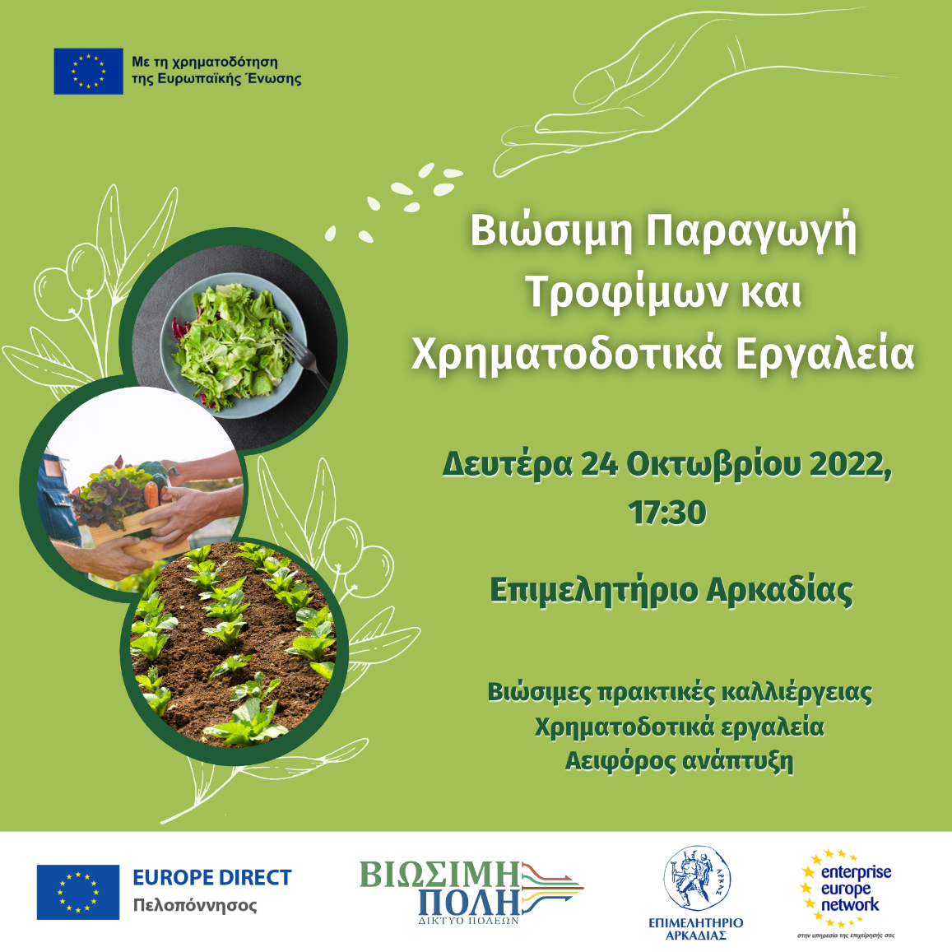

**Πρόγραμμα**

|  |  |
| --- | --- |
| ***17:00-17:30*** | ***Εγγραφές*** |
| ***17:30-17:40*** | ***Καλωσόρισμα*** |
|  | **Δημήτρης Καφαντάρης,** Πρόεδρος του Δικτύου Πόλεων «ΒΙΩΣΙΜΗ ΠΟΛΗ» - Γενικός Γραμματέας της ΚΕΔΕ  **Ιωάννης Τρουπής,** Πρόεδρος του Επιμελητηρίου Αρκαδίας |
| ***17:40-18:00*** | ***Χαιρετισμοί*** |
|  | **Παναγιώτης Νίκας,** Περιφερειάρχης Πελοποννήσου  **Κώστας Τζιούμης,** Δήμαρχος Τρίπολης |
| ***18:00-19:15*** | ***Ομιλίες*** |
|  | **Κωνσταντίνος Τσουτσοπλίδης**, Επικεφαλής του Γραφείου του Ευρωπαϊκού Κοινοβουλίου στην Αθήνα  **Δρ Βασίλειος Γκισάκης**, Ερευνητής ΕΛΓΟ ΔΗΜΗΤΡΑ  **Αλέξιος Παντελιάς,** Ιδιοκτήτης και CEO Alexpant Ltd  **Διονύσης Παπαδάτος,** Συντονιστής Δράσεων Ίδρυμα Καπετάν Βασίλη και Κάρμεν Κωνσταντακόπουλου  **Δώρα Ανδρινοπούλου,** Διευθύντρια DATAGRID |
| ***19:15-20:00*** | ***Συζήτηση*** |
|  |  |
| **Συντονίστρια: Βίκυ Ιγγλέζου,** **Διευθύντρια Μανιατακείου Ιδρύματος –**  **Επικεφαλής EUROPE DIRECT Πελοποννήσου** | |

